高等数学A1 第一章练习参考答案

- 填空

- 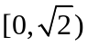 ; 2.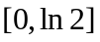 ; 3.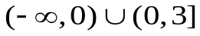 ;4. [-1，1],[1，10],[-2，-1] 5.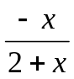, ;6. 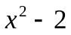 ;7.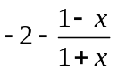 ;8.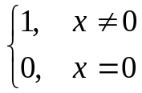 ;
9.  ;10.0 ,2 ;11.. ;12.=, =2 ;13.0 , 1; 14. 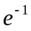. ;15.=2 ;16. 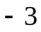； ;17. ,1,,1,1; 18. 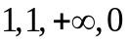
二、选择
1.C 2.AC 3.BD 4.B
三、计算
1.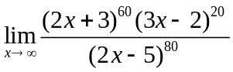 =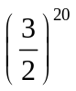 （1.最原始的方法：上下同时除以x~80；2.直接看分子分母的最高次幂）
2、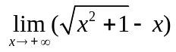 =0 （分子有理化）
- 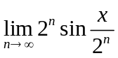=. （无穷小的性质）
- 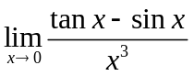=.（第一个重要极限及无穷小的等价代换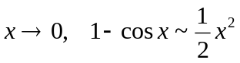）
5. 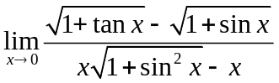=. （提示：有理化及无穷小的等价代换） 6.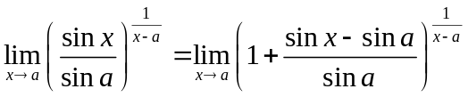（第二个重要极限）
7. 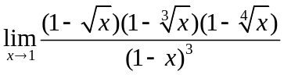=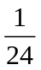 （分子有理化） 、
8.求极限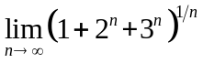 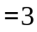 （1.夹逼准则）
- 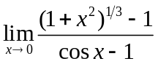=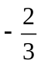 （无穷小的等价代换）
- 10.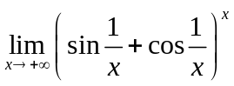=（提示：第二个重要极限，细节注意可设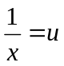）

11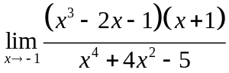=0 （提示：约分）
12.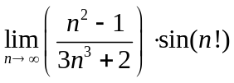=0 （无穷小乘以有界函数是无穷小）
- 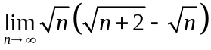 =1
14.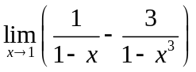=-1 （通分）
15.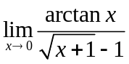 =2 （无穷小的等价代换）

16.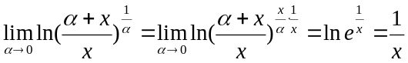
17.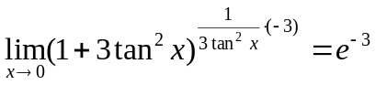

三、证明与计算

1..设数列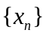由递推公式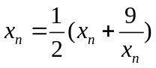给出，其中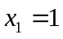，试用“单调有界准则”证明的极限存在，并求极限值.
证明：由递推公式知，
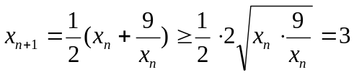，而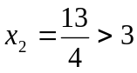，即数列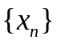是有下界的。
由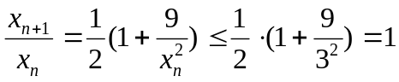知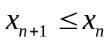，所以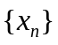单调减少且有下界，所以存在极限。
设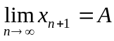，则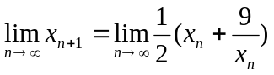即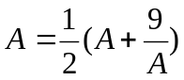，解之得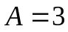，所以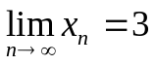。
2..设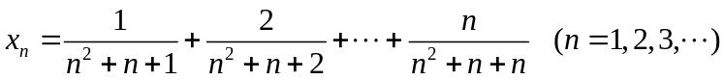，求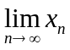.

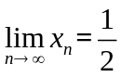(提示：夹逼准则)
3证明函数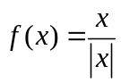当时极限不存在.
证明：因为，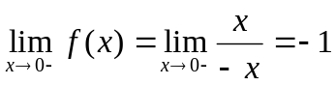
所以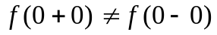，故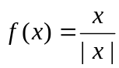当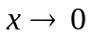时极限不存在。
4.已知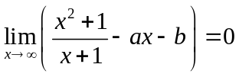，求常数的值.
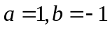（提示：利用有理分式在自变量趋于无穷时的极限来讨论）
5. 设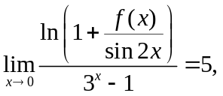 求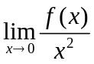
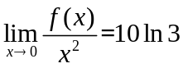（提示：注意利用无穷小的等价代换）

6.求下列函数的间断点，并判断其类型. 若为可去间断点，补充或修改定义后使其为连续点.
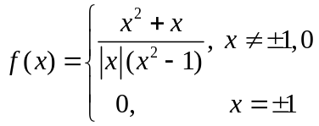
为的第一类间断点（跳跃间断点），为第二类间断点，为的第一类间断点（可去间断点），若令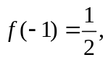则在处连续。
7..求函数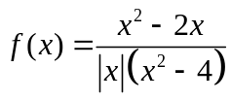间断点，并指出其类型.
解：因为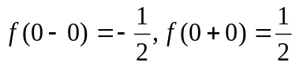， 所以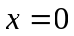是第一类间断点（跳跃）。
因为在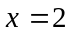处无定义，且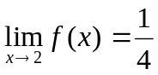，所以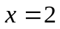是第一类间断点（可去）。
因为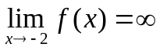，所以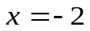是第二类间断点。
8..证明方程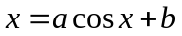（其中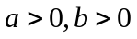）至少有一个不超过的正根.
证明：令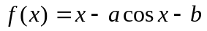，则在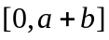上连续，
由于
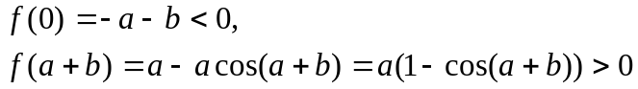
所以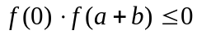。
当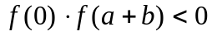时，由零点定理知在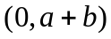内至少存在一点，使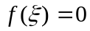
当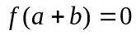时，则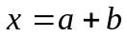即为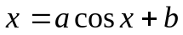的一个根，所以方程在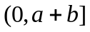上至少有一根，即至少有一个不超过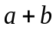的正根。
9.设在上连续，且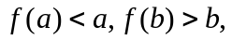证明在开区间内至少存在一点，使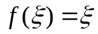.
提示：构造函数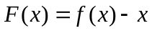
10. 证明方程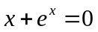在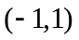至少有一个实根.

